2 Aufgaben
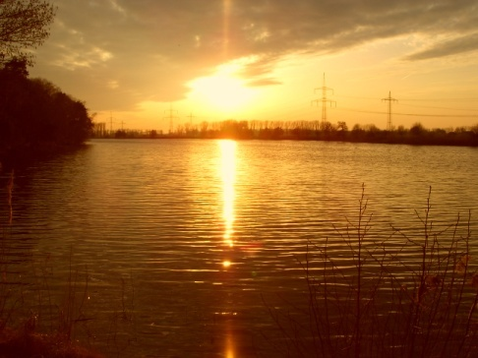
„ … und täglich geht die Sonne auf“ A 1
Dieses alltägliche Phänomen ist für uns so normal, dass sich niemand wirklich die Frage stellt, warum das so ist.
Den Kinderspruch: “Im Osten geht die Sonne auf, im Süden hält sie ihren Lauf, im Westen will sie untergehen, im Norden ist sie nie zu sehen“ kennt fast jeder und doch müssen wir seinen Wahrheitsgehalt in Zweifel ziehen.

- Stelle in einer beschrifteten Horizontskizze den Tagbogen der Sonne für folgende Tage dar:
Frühlingsanfang/Herbstanfang
Sommeranfang
Winteranfang
Bewerte anhand deiner Skizze die Gültigkeit des Kinderspruches und begründe deine Aussagen.

- Nutze folgende Begriffe, um an einem geeigneten Modell das Entstehen der Jahreszeiten zu erklären:
Revolution, Erdachse, Strahlungswinkel, Sonnenstrahlen,
Sonnenabstand, Sonnenhöchststand

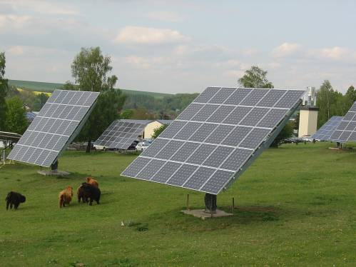
- Solarzellen oder Sonnenkollektoren sind in unserer Region nicht waagerecht, sondern meist in geneigter Lage aufgestellt. Moderne Anlagen wie hier im Bild können sogar ihre Neigung entsprechend dem Sonnenstand verändern.
- Begründe, warum die geneigte Lage aus energetischer Sicht die günstigste ist. Vergleiche dazu auch in einer Skizze den Weg der Sonnenstrahlen bei geneigter und bei waagerechter Lage.
- Entscheide, in welche Himmelsrichtung die Anlage auszurichten ist. Begründe deine Entscheidung.
- Erläutere die Notwendigkeit, zukünftig in stärkerem Maße Solaranlagen zu verwenden.

„ … und täglich geht die Sonne auf“ H 1

Nr. | Kompetenzbereiche/Kompetenzen |  | Erwartungsbild | AFB
1 | F | Alltagsphänomene wahrnehmen | NO O SO S SW W NW  Aus der Wahrnehmung der scheinbaren Sonnenbahn wird geschlossen, dass der Kinderspruch nur zu Frühlings- und Herbstanfang genau zutrifft. An allen anderen Tagen verschiebt sich der Auf- und Untergangspunkt der Sonne entsprechend der Jahreszeiten. Die Teile des Spruches „im Süden nimmt sie Ihren Lauf“ und „im Norden ist sie nie zu sehn“ treffen für die nördliche Halbkugel immer zu. | I
1 | K | Gültigkeit von Hypothesen diskutieren |  | II
2 | F | beobachtbare Alltagsphänomene als Folge von Rotation und Revolution erklären | Solche Modelle können ein Tellurium, selbst angefertigte Materialen oder auch ein Globus sein. Das Heranziehen der Skizze von Aufgabe 1 ist möglich. | II
2 | Förderung von Sprachkompetenz |  | Die vorgegebenen Begriffe werden in eine fachlich und sprachlich einwandfreie Formulierung eingebunden. | II

3 | Fächerübergreifendes Arbeiten und ganzheitliche Sichtweise mit Kompetenzen aus den Fächern Physik und Technik (siehe FLP Astronomie S. 4)  Förderung von Problemlösekompetenz |  | Die waagerecht liegende Fläche müsste viel größer sein, um dieselbe Intensität der Sonnenstrahlung zu empfangen als die geneigte Fläche.  Eine Strategie zum Problemlösen wird angewendet: das Darstellen des Sachverhaltes in einer Skizze | III
3 | B | die Bedeutung von Alltagsphänomenen für das Leben bewerten | Aus der Kenntnis der scheinbaren Bewegung der Sonne wird die bevorzugte Himmelsrichtung abgeleitet. | II
3 | B | die Bedeutung der Sonne für das Leben auf der Erde auch unter Gesichtspunkten der Nachhaltigkeit erläutern | Die Begrenztheit der vorhandenen, nichterneuerbaren Rohstoffe wird hervorgehoben und daraus geschlossen, dass Solaranlagen als alternative Energiequellen noch stärker zur Anwendung kommen müssen. | II
Für die Bearbeitung der Aufgabe 1 kann auf Vorleistungen aus dem Geographieunterricht zurückgegriffen werden.
Mit der Teilaufgabe 1 soll der Schüler angeregt werden, astronomische Alltagsphänomene bewusster wahrzunehmen und Erklärungen für seine Beobachtungen zu finden.
Über die Diskussion der Gültigkeit des Kinderspruches setzen sich die Schülerinnen und Schüler mit der Tatsache auseinander, dass nicht immer die offensichtliche Erklärung die Richtige ist, sondern dass sie hinterfragt werden muss.
Quellenverzeichnis
Seite |  | Bildquelle
6 | Sonnenuntergang Parchauer See (Jerichower Land) | Ines Illig
6 | Photovoltaikanlage in Farnstädt (Saalekreis) | Anke Richter
7 | Grafik Tagbögen | Ines Illig
8 | Grafik Neigungswinkel | Anke Richter
Die Urheberrechte von verwendeten Materialien aus anderen Quellen wurden gewissenhaft beachtet. Sollte trotz aller Sorgfalt dennoch ein Urheberrecht nicht berücksichtigt worden sein, so wird darum gebeten, mit dem LISA in Halle (Saale) Kontakt aufzunehmen.

